- 15 TEMMUZ DEMOKRASİ RUHUNU YAŞATMA PROJESİ

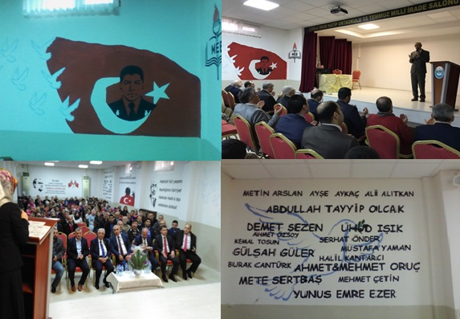
AMAÇ: 15 Temmuz’da vatanperver insanımızın kanını, canını hiçe sayarak vermiş olduğu demokrasi mücadelesindeki ruhu bir Çanakkale ruhu edasıyla öğrencilerimize aşılamak ve gelecek nesillerin hafızasına kazımak.
KAPSAM: Okulumuzda eğitim gören öğrenciler, öğrenci velileri ve öğretmenler.
YAPILAN FAALİYETLER:
Okulumuz çok amaçlı salonunu 15 Temmuz ruhuna uygun bir şekilde dizayn edip 15 Temmuz kahramanlarının isimleri ve resimleriyle süslendi.
- Çok amaçlı salonumuzun adı Öğretmenler Kurulu kararıyla 15 Temmuz Milli İrade Salonu olarak belirlendi.
- Okulumuz öğretmen ve öğrencileri tarafından hazırlanan 15 Temmuz Şehitleri anma günü ve programı başta İlçe Kaymakamımız olmak üzere tüm resmi zevatın ve sivil toplum temsilcilerinin katılımıyla gerçekleştirildi.
- 15 Temmuz şehitlerimizin aziz ruhlarını şad ve mesrur etmek amacıyla okulumuzda bulunan 41 sınıfta “41 SINIF, 41 HATİM PROJESİ” gerçekleştirildi.
- 41 SINIF, 41 HATİM PROJESİNİN ardından okulumuzda yine öğretmen ve öğrencilerimizin katılımıyla herkese açık bir hatim bağışlama programı düzenlendi.
- Okulumuzda her hafta cemaatle kılınan Cuma namazlarının ardından Yasinler okutularak duası yapıldı.
- Okulumuz muhtelif yerlerinde bulunan panolar 15 Temmuz ruhunu yansıtacak şekilde düzenlendi.

